Het determinatieprobleem: Sperwer/Havik
Sperwer en Havik lijken qua bouw en tekening erg op elkaar. Beide hebben een lange staart en korte vleugels, zijn fijn gebandeerd op buik en borst, hebben grijze bovendelen en beide hebben een opvallende gele iris (die kan verkleuren naar oranje) en gele poten. Toch is determinatie best te doen als je weet waar te beginnen.

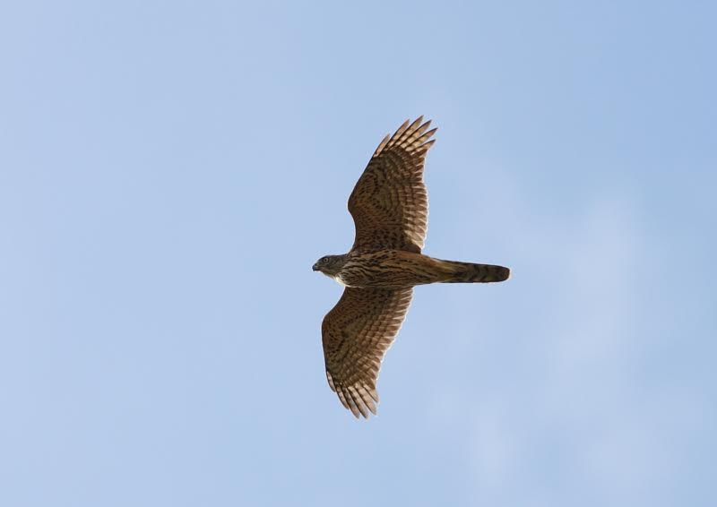
Stap 1: Het makkelijkste eerst.
Onvolwassen Haviken onderscheiden zich doordat ze zijn voorzien van lengtestreping op buik en borst. Sperwers zijn altijd dwarsgebandeerd of gesperwerd, zoals dat ook wel heet.
- Lengtestreping op buik en borst: onvolwassen Havik.

Foto 1: Onvolwassen Havik vrouw. Lengtestreping op de onderdelen, groot en grof gebouwd met brede borstkas en ver uitstekende kop.

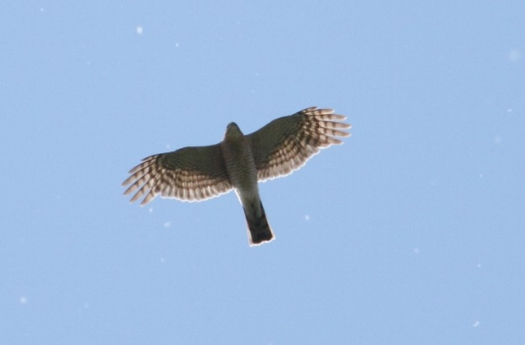
Stap 2: deze vereist iets meer oefening: de uitersten van klein naar groot. Sperwer man is compact gebouwd met een kleine kop en dito snaveltje. Havik vrouw is de grootste in de rij met relatief lange vleugels en een ver uitstekende kop en enorme snavel.

Foto 2: Volwassen Sperwer man. Klein maar fijn, compact gebouwd, smalle staart en lichaam en rode bandering op buik en borst.
Volwassen Sperwer mannetjes hebben daarbij prachtige rode bandering op de onderdelen. Sperwer man en Havik vrouw zijn dus relatief makkelijk uit elkaar te halen.
- Klein en compact: Sperwer man. Groot en grof: Havik vrouw
Stap 3: Nu spitsen we het determinatievraagstuk toe op dat wat werkelijk moeilijk is: Sperwer vrouw en Havik man. Daar resteren nog slechts een paar 'harde' kenmerken. Bij zittende vogels is dat de dikte van de poot. Haviken hebben stevige dikke poten (potlooddikte), Sperwers juist opvallende dunne en lange pootjes (breinaald).
Als u foto’s heeft dan kunt u de dikte van de poot vergelijken met de diameter van het oog.
- Dikte poot groter dan diameter oog: Havik
- Dikte poot kleiner dan diameter oog: Sperwer.

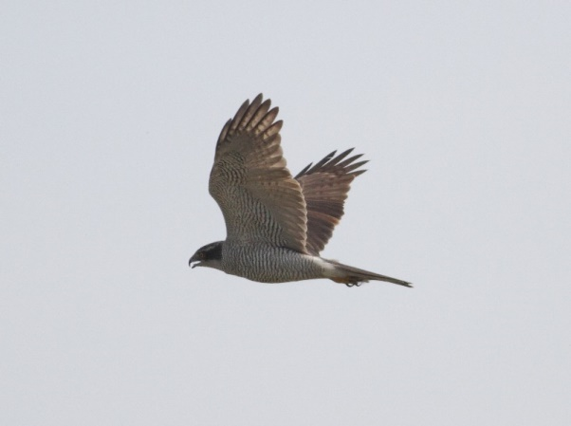
Bij vliegende vogels heb je niet veel aan die pootdikte. Dan kan de bandering op de onderzijde van de arm- en handpennen een goed aanknopingspunt zijn. Bij volwassen Haviken is die bandering vaag, soms vrijwel afwezig. Bij Sperwer is die bandering altijd solide en duidelijk.
- Vage bandering op de onderzijde van arm- en handpennen: Havik.

Foto 3: Volwassen Havik man. Kenmerkend is dat nauwelijks bandering op arm- en handpennen aanwezig is.
En natuurlijk heb je dan nog de buitencategorie van lastige determinatie: jongvolwassen Haviken met nog wel duidelijke bandering op arm- en handpennen. Dan resteert niets anders dan de zachte kenmerken, maar ook die zijn - met een beetje oefening - bruikbaar. Die zachte kenmerken hebben allemaal te maken met lichaamsbouw.

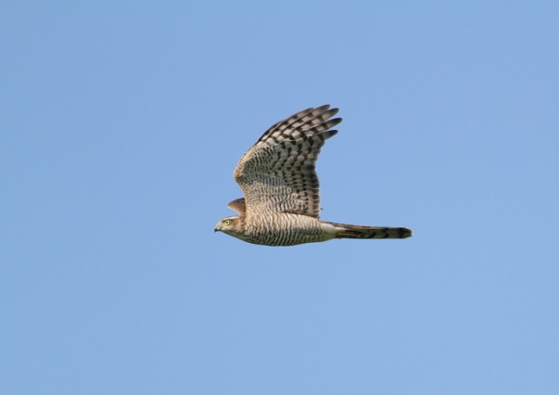
Sperwers hebben een smallere borstkas dan Haviken, een smallere staart en de kop steekt iets minder ver uit.
- Lichaamsbouw smal en slank: Sperwer. Lichaamsbouw gespierd en sterk: Havik

Foto 4: Onvolwassen Sperwer vrouw. Slanker gebouwd, dwarsbandering op de onderdelen en duidelijk bandering op arm- en handpennen.
Bovenstaande foto's: Bram ter Keurs.
Sperwers en Haviken jagen met name in het najaar/winter ook binnen de bebouwde kom. Vaak zitten de dieren dan even met of zonder prooi op het gazon of op de heg. Daarom hieronder een aantal kenmerken van dieren op de grond.

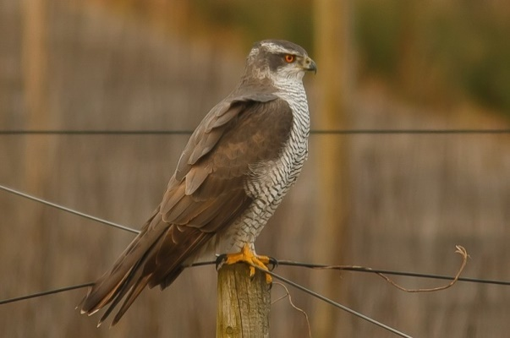
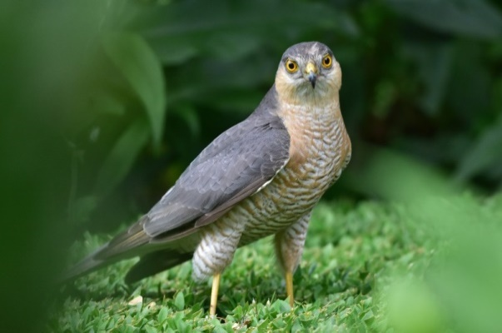

  Havik
  - Dikke buik en forse borst;
  - Dikke poten;
  - Volwassen man: relatief klein (niet te onderscheiden van een Sperwer vrouwtje).
  - Volwassen vrouw: erg groot;
  - Juveniel: druppelachtige bruine vlekjes op de borst.
  Foto : Havik (Jan van Dijk).
  Sperwer
  - Platte buik;
  - Dunne poten;
  - Volwassen man: klein, hebben rood/oranje dwarsbandering op de borst, buik en wangen;
  - Volwassen vrouw: relatief groot, bruingrijze dwarsbandering op borst, buik en wangen;
  Foto: Sperwer (Jolanda Wannet).

Vaak zijn meerdere kenmerken nodig voor een zekere determinatie en soms blijft een vogel ongedetermineerd. Het blijft dus lastig, maar alles draait om oefenen en zo vaak als mogelijk kijken. Foto's kunnen natuurlijk uitkomst bieden. Op het forum van Waarneming.nl staat altijd iemand klaar om u te helpen bij uw determinatie.

